Вкусная артикуляционная гимнастика
Артикуляционная гимнастика необходима как утренняя зарядка: она усиливает кровообращение, развивает гибкость органов речевого аппарата, укрепляет мышцы лица. Чтобы ребёнок правильно произносил звуки, его губы и язык должны быть сильными, а движения точными.
Но многие считают, что артикуляционная гимнастика – это не важное, несерьёзное, и даже скучное занятие, которым можно и не заниматься.
Как же выполнять артикуляционную гимнастику дома, чтобы ребенку она была интересна? Оказывается, это можно делать весело и с удовольствием.
Для этого, общепринятые артикуляционные упражнения можно обыграть, совместить полезное с приятным и вкусным, и тем самым вызвать положительные эмоции у детей.
Предлагаем вашему вниманию «развлекашки - вкусняшки» или артикуляционная гимнастика со сладостями или фруктами:
- УПРАЖНЕНИЯ С СУШКАМИ
- просовывание узкого языка в дырочку,
- удержание сушки на широком языке;
- просовывание губ в отверстие сушки.

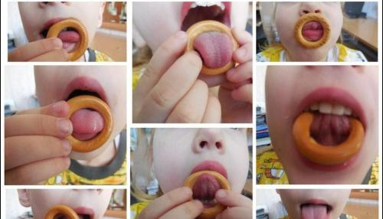
- СОЛОМКА И СЪЕДОБНЫЕ ПАЛОЧКИ
- высунуть язык и продержать на нём соломинку как можно дольше, кончиком языка на носогубной складке,
- открыть рот и постараться удержать соломинку в равновесии на языке; можно прижать к верхним зубам, но рот закрывать нельзя,
- делаем усы: удерживать соломинку у верхней губы с помощью кончика языка или делаем усы, удерживая соломинку губами;
- теперь задание потруднее: соломинку нужно удержать в вертикальном положении (почти), зажав один конец между нижними зубами и языком.
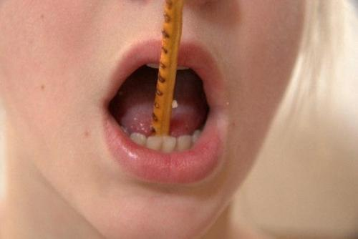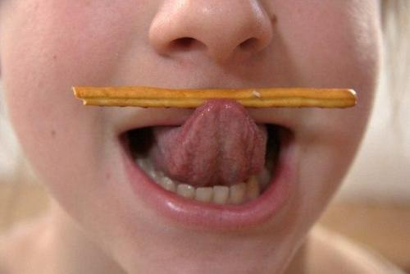
- «ВКУСНОЕ ВАРЕНЬЕ»
- слизывание языком варенья, мёда, шоколадной пасты с ложки;
- также можно слизывать с тарелки сметану, джем, сгущенку,
покажи, как киска пьёт молоко в мисочке;
- можно намазывать вареньем губки ребёнку, а он будет их облизывать;
- язычком слизать сахар с кусочка лимона по кругу или с любых круглых
долек фруктов и овощей;
- лижем мороженное, не кусаем.
- «ЧУПА ЧУПС КАК ТРЕНАЖЕР»
- берем конфетку и начинаем водить влево-вправо и вверх-вниз, покругу, задавая направления, куда ребенок должен дотянуться языком.
Используется для упражнений “часики”, “качели”, “колесо”
- предлагаем ребенку облизывать чупа-чупс;
- ребенок сжимает чупа-чупс губами и удерживает 5-10 секунд;
- ребенок держит язычок в форме чашечки, кладем в чашечку чупа-чупс, и ребенок удерживает леденец под счет до 10.
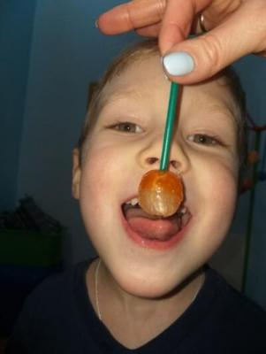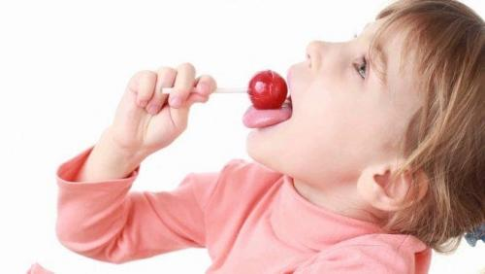

- ЕЩЕ НЕСКОЛЬКО УПРАЖНЕНИЙ ДЛЯ СЛАДКОЕЖЕК
- положить за щеку кусочек яблока, ягодку, изюм и перекатывать его из щеки в щеку. Либо просто пытаться выковырять изо рта, если движения ограничены.
- в углублении “чашечки” языка, так сказать “дно”, капать из пипетки что-нибудь сладкое, класть кусочки цукатов, сухих завтраков, кондитерской посыпки.
- погонять языком крошки печенья, шоколада, изюм, цукаты, забивая гол.
- фруктовый шарик – перекатывание виноградинки во рту от щеки до щеки;
- губами отрываем хвостик от клубники;
- отрываем ягодки с грозди смородины, винограда, вишни губами;
- прячем ягодки под язык без рук, языком;
- достаём язычком ягодку слева и справа, голова на месте;
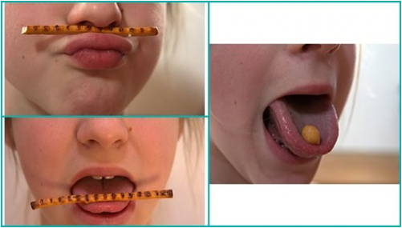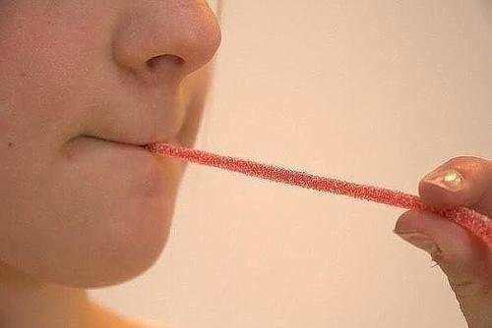
Самое главное: не бояться экспериментировать и развиваться весело!
Кушать охотнее и польза для артикуляционного аппарата!

